بسمه تعالی
نام و نام خانوادگی : سهیل فیروز - شماره ی دانشجویی : 90108686 - رشته : مهندسی هوافضا- گروه : 1 - زیر گروه : 2 - تاریخ انجام آزمایش : 21/9/90 - ساعت : 10:30 - دستیار آموزشی : خانم میر مطلبی

آزمايش شماره ی 10
عنوان آزمايش: حرکت هماهنگ ساده و سقوط آزاد

هدف: مطالعه ی حرکت هماهنگ ساده در فنر و آونگ ساده، اندازه گيری ثابت فنر، شتاب ثقل و مطالعه ی سقوط آزاد

وسايل مورد نياز: 1- پايه ی مخصوص آويزان کردن فنر و آونگ 2- پنج فنر مختلف با رنگ های زرد، قرمز، سبز، مشکی و سفيد 3- گلوله ی فلزی آونگ ساده و نخ 4- وزنه های کوچک 5- زمان سنج دستی 6- زمان سنج الکترونيکی، نگهدارنده ی مغناطيسی 7- گلوله ی فلزی برای آزمايش سقوط آزاد
نظريه :
- فنر، جسمی است که در حالت معمول، میزان کشش آن با نیروی وارد بر آن متناسب است و ضریب تناسب، ثابت یا ضریب سختی فنر ( k ) نام دارد؛ رابطه ی بین نیروی فنر و تغییر طول از قانون هوک بدست می آید : . البته این رابطه تا زمانی برقرار است که فنر، خاصیت کشسانی خود را از دست ندهد. علامت منفی که در رابطه ی بالا ظاهر شده، بیانگر این نکته است که جهت بردار نیروی فنر، در خلاف جهت بردار تغییر طول است.
به وسیله ی دستگاه وزنه و فنر، می توانیم حرکت نوسانی ساده را انجام داده، دوره ی تناوب و ضریب سختی فنر را بدست آوریم. هر گاه وزنه ای به جرم m، به فنری به ثابت k متصل باشد، از قوانین هوک و دوم نیوتن داریم:
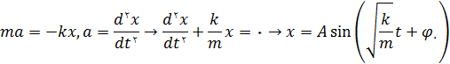
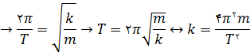
در روابط فوق، در صورتی که فنر غیر ایده آل و دارای جرم باشد ( که همواره در واقعیت همین طور است )، به جرم m، جرم موثر فنر ( m_{e} ) نیز باید اضافه شود :
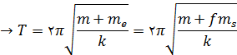
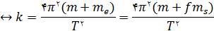
- آونگ ساده عبارت است از گلوله ای به جرم m که به یک نخ به جرم ناچیز و طول l آویزان شده است و گلوله حول محور گذرنده از یک سر نخ، نوسان می کند. با تجزیه ی نیروی وزن گلوله و پس از نوشتن و ساده کردن روابط، خواهیم داشت:
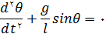
اگر دامنه و زاویه ی نوسان کوچک باشد، سینوس زاویه ی تتا را می توان با خود زاویه ی تتا بر حسب رادیان برابر گرفت؛ بنابراین رابطه ی فوق به رابطه ی زیر تبدیل می شود:
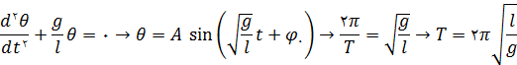
اما اگر دامنه و زاویه ی نوسان بزرگ باشد، معادله ی کلی دوره ی تناوب به این صورت خواهد بود:
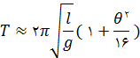

مراحل انجام آزمايش :
1- اندازه گيری ثابت فنر و ضريب نسبی جرم فنر
فنر سفید رنگ را از میله ی بالایی پایه آویزان می کنیم و کفه ( با جرم حدود 50 گرم ) را به انتهای فنر متصل می کنیم و طول فنر ( h₀ ) اندازه می گیریم؛ سپس وزنه ای به جرم 50 گرم را به کفه اضافه می کنیم و طول ثانویه فنر ( h ) را اندازه می گیریم؛ در همین حال، وزنه را با دامنه ای کم در راستای قائم به نوسان در می آوریم و زمان 50 نوسان را اندازه می گیریم؛ مجموع جرم کفه و وزنه های روی آن ( M ) را با ترازو اندازه می گیریم. آزمایش را با وزنه های 100، 150، 200 و 250 گرمی تکرار می کنیم. در انتها، جرم کفه و جرم فنر را اندازه می گیریم.
2- به هم بستن فنرها
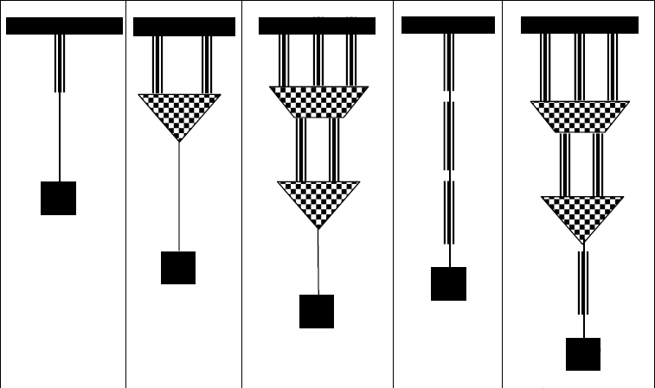
ابتدا فنر زرد را آویزان کرده، طول اولیه ی آنها را اندازه می گیریم؛ سپس وزنه ای مناسب به انتهای فنر آویزان می کنیم و طول ثانویه ی فنر و در نتیجه تغییر طول آن را اندازه می گیریم. آزمایش را برای فنرهای سبز و قرمز و همچنین ترکیب فنرها به صورتهای زیر ( حالتهای 2 تا 5 ) را تکرار می کنیم.
حالت 1 :
زرد ، سبز ، قرمز
حالت 2 :
زرد - قرمز
حالت 3 :
سبز - قرمز - سبز
زرد - سفید
حالت 4 :
زرد
قرمز
سبز
حالت 5 :
سبز - قرمز - سبز
زرد - سفید
مجهول ( مشکی )

3- اندازه گيری شتاب ثقل زمين به کمک آونگ ساده
نخی به طول حدود 80 سانتی متر را به گلوله وصل می کنیم و سر دیگر نخ را از بالای میله آویزان می کنیم؛ گلوله را با دامنه ی بسیار کم ( به طوری که حداکثر زاویه ی نخ با راستای قائم از 6 درجه تجاوز نکند ) به نوسان در می آوریم و زمان 50 نوسان را اندازه می گیریم.
این آزمایش را برای حالتی که انحراف نخ بیشتر شود و ماکزیمم زاویه ی آن با راستای قائم به حدود 30 درجه برسد، تکرار می کنیم.
4- آزمايش سقوط آزاد
ابتدا شاقول را از مگنت آویزان کرده، حسگر نوری را به قدری حول پایه می چرخانیم که نخ شاقول از وسط آن بگذرد؛ این تنظیم کردن به این خاطر است که پس از رها شدن گلوله، گلوله از وسط حسگر عبور کند. گلوله ی فلزی را از نگهدارنده ی مغناطیسی آویزان می کنیم؛ فاصله ی بین مگنت ( نگهدارنده ی مغناطیسی ) تا وسط حسگر نوری را برابر 20 سانتی متر قرار می دهیم و دکمه ی start زمان سنج را فشار می دهیم؛ گلوله رها می شود و زمان طی فاصله ی عمودی بین مگنت و حسگر، به وسیله ی زمان سنج نشان داده می شود. آن را یادداشت می کنیم. آزمایش را برای فواصل عمودی خواسته شده در جدول 5 تکرار می کنیم.
جداول :
جدول 1 - اندازه گيری ثابت فنر سفيد
دوره ی تناوب (s) | زمان 50 نوسان (s) | 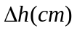 | h (cm) | h₀ (cm) | جرم آويخته شده از فنر (M) (gr)
0.49 | 26.63 | 2.3 | 19.3 | 17 | 100
0.58 | 28.84 | 4.8 | 21.8 | 17 | 150
0.66 | 32.94 | 6.7 | 23.7 | 17 | 200
0.73 | 36.37 | 9.2 | 26.2 | 17 | 250
0.79 | 39.47 | 11.6 | 28.6 | 17 | 300
m_{p} (جرم کفه) = 50gr m_{s} (جرم فنر) = gr33.1
جدول 2 - به هم بستن سری و موازی
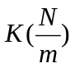 | 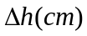 | 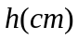 | 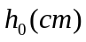 | مجموع جرم آويخته شده از فنر
326.0 | 1.2 | 15.6 | 14.7 | 400 | فنر زرد
112.8 | 2.6 | 17.8 | 15.2 | 300 | فنر سبز
149.3 | 3.6 | 18 | 14.4 | 550 | فنر فرمز
179.3 | 0.3 | 14.8 | 14.5 | 550 | حالت 2
122.3 | 4.4 | 34.3 | 29.9 | 550 | حالت 3
59.3 | 3.3 | 47.5 | 44.2 | 200 | حالت 4
10.5 | 9.3 | 55.2 | 45.9 | 100 | حالت 5
جدول 3 - نوسانات آونگ ساده (کمتر از 6 درجه)
دوره ی تناوب (s) | زمان 50 نوسان (s) | تکرار
1.83 | 91.25 | 1
1.82 | 90.88 | 2
1.82 | 91.16 | 3
1.84 | 91.93 | 4
1.84 | 92.15 | 5
طول آونگ ساده (cm) = 84
جدول 4 - نوسانات آونگ ساده (30 درجه)
دوره ی تناوب (s) | زمان 50 نوسان (s) | تکرار
1.85 | 92.31 | 1
1.86 | 92.85 | 2
1.86 | 93.21 | 3
1.87 | 93.36 | 4
1.85 | 92.56 | 5
جدول 5 - سقوط آزاد
100 | 80 | 60 | 50 | 40 | 35 | 30 | 25 | 20 | z (cm)
0.434 | 0.391 | 0.338 | 0.309 | 0.273 | 0.254 | 0.236 | 0.215 | 0.190 | t (s)
قطر گلوله = 1.99 سانتی متر

خواسته ها
خواسته ی 1 ( تحلیل داده های جدول 1 )
الف)
فرض کنیم طول اولیه ی فنر برابر h’ باشد:

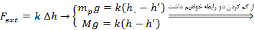

ب)
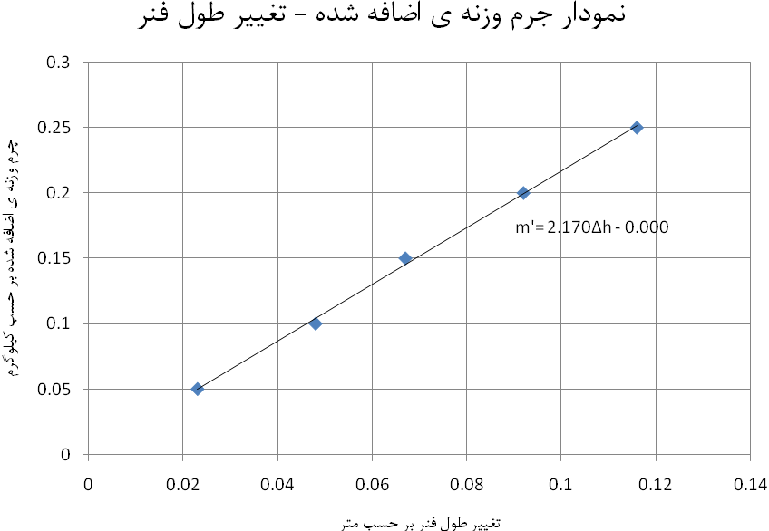
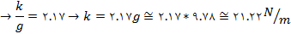

ج)

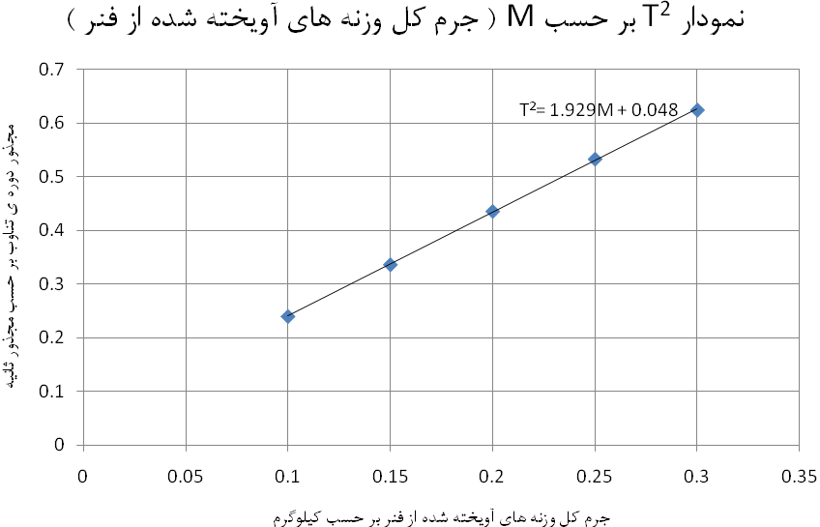
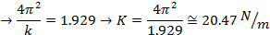

د) مقدار بدست آمده در قسمت ب، برابر 21.22 نیوتن بر متر و در قسمت ج برابر 20.47 نیوتن بر متر شده است که با تقریب خوبی با هم برابرند. برای محاسبه ی مقدار نزدیکی دو جواب، درصد خطای نسبی را می توان محاسبه کرد؛ البته در این جا، تعریف دیگری از درصد خطای نسبی می کنیم: صورت کسر را برابر قدر مطلق اختلاف دو مقدار بدست آمده و مخرج را برابر میانگین مقادیر بدست آمده قرار می دهیم ( چون مشخص نیست که کدامیک به مقدار واقعی نزدیکتر است. ):
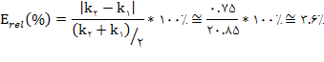
دلیل این خطای حدود 7 درصد، خطای اندازه گیری جرم وزنه ها، خطای اندازه گیری طول فنر و مخصوصا کم نبودن دامنه ی نوسان و در نتیجه تاثیر مقاومت هوا بر نوسان و زیاد بودن زمان واکنش دست برای فشردن دکمه ی start و stop کرونومتر است که عوامل اخیر باعث ایجاد خطا در اندازه گیری زمان تناوب می شوند.

ه) در دستور آزمایش خواسته شده است که برای اندازه گیری f، از طول از مبدا نمودار استفاده شود؛ ولی به نظر می رسد که استفاده از عرض از مبدا و شیب و نسبت آن دو مناسب تر است. از رابطه ی مشخص است که نسبت عرض از مبدا به شیب، برابر fm_{s} است؛ بنابراین با توجه به مقادیر عرض از مبدا و شیب که از روی نمودار مشخص است و همچنین با توجه به مقدار اندازه گیری شده برای جرم فنر ( m_{s} ) داریم:
خواسته ی 2 ( تحليل داده های جدول 2 )
مقدار k که در جدول 2 آورده ایم، مستقیما از قانون هوک محاسبه شده اند:
جدول 2 - به هم بستن سری و موازی
 |  |  |  | مجموع جرم آويخته شده از فنر
326.0 | 1.2 | 15.6 | 14.7 | 400 | فنر زرد
112.8 | 2.6 | 17.8 | 15.2 | 300 | فنر سبز
149.3 | 3.6 | 18 | 14.4 | 550 | فنر فرمز
1793 | 0.3 | 14.8 | 14.5 | 550 | حالت 2
122.3 | 4.4 | 34.3 | 29.9 | 550 | حالت 3
59.3 | 3.3 | 47.5 | 44.2 | 200 | حالت 4
10.5 | 9.3 | 55.2 | 45.9 | 100 | حالت 5
اما اگر بخواهیم ضریب سختی معادل را از روابط فنرهای سری و موازی بدست آوریم، با گرفتن میانگین دو مقدار بدست آمده در قسمت های ب و ج خواسته ی 1 برای ثابت فنر سفید، داریم: ( اندیس ها از حروف اول رنگها گرفته شده اند. )
ملاحظه می شود که در حالت 2، خطای بسیار زیادی وجود دارد که کاملا هم طول و موازی نبودن فنرها، ضریب سختی بسیار بالای معادل که با افزودن وزنه های سنگین، طول به مقدار کمی تغییر می کند و این باعث کاهش دقت و افزایش خطای اندازه گیری می شود، همگی مزید بر علتند تا خطای این بخش، زیاد باشد. در حالت 3 هم به این علت که در دو بخش، فنرها به طور موازی بسته شده اند، خطا وجود دارد ولی به طور قابل ملاحظه ای کم تر از حالت 2 است. در حالت 4 هم چون اتصال موازی نداریم و همه ی اتصالات، متوالی هستند، خطا کمتر می شود که قابل پیش بینی بود.
اما در حالت 5، برای 2 طبقه ی بالا، که دقیقا همانند حالت 3 است، مقدار محاسبه شده برای حالت 3 را قرار می دهیم:
خواسته ی 3 ( تحلیل داده های جدول 3 )
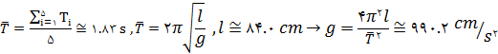
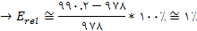
بنابراین مشاهده می شود که مقدار اندازه گیری شده به مقدار واقعی بسیار نزدیک است.
خواسته ی 4 ( تحليل داده های جدول 4 )
دوره ی تناوب میانگین در جدول 4، برابر 1.86 ثانیه است که اختلاف آن با میانگین دوره ی تناوب جدول 3، برابر 0.03 ثانیه است؛ مقدار اختلافی هم که از رابطه ی 9 بدست می آید، تقریبا برابر 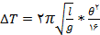 است که θ در آن برابر است. با جایگذاری مقادیر، به همان مقدار 0.03 می رسیم که نشان از دقت بالای آزمایش دارد؛ اختلاف کوچکی هم که وجود دارد به دلیل عواملی مثل مقاومت هوا، اصطکاک سوزن تکیه گاه و چرخش خود سوزن روی تکیه گاه به وجود می آید که اگر جملات بعدی را حذف نکنیم، به دقت بالاتری خواهیم رسید.
خواسته ی 5 ( تحليل داده های جدول 5 )

از مقادیر z، قطر گلوله را، که برابر 1.99 سانتی متر است، کم می کنیم و نمودار را رسم می کنیم:

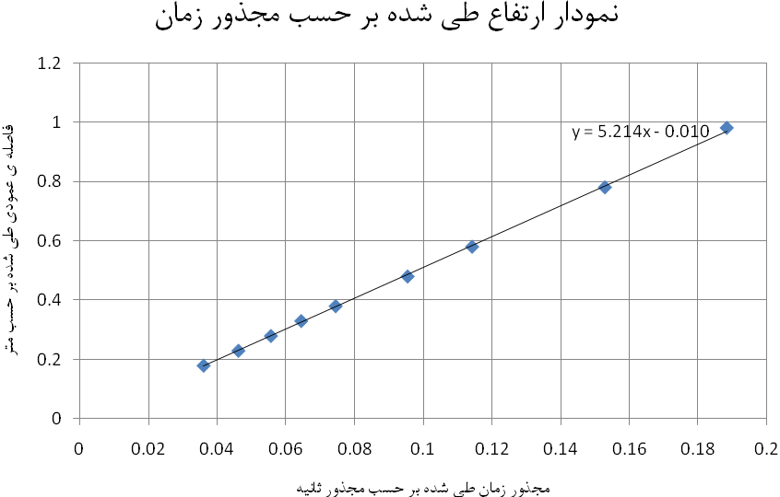
شیب نمودار، برابر g0.5 است؛ بنابراین مقدار g بدست آمده از این روش، برابر 1042.8 سانتی متر بر مجذور ثانیه است؛ بنابراین خطای نسبی برابر است با :
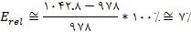
عوامل خطا عبارتند از: خطای اندازه گیری طول و زمان، خطای قطر گلوله و از همه مهم تر، وجود اصطکاک و نیروی مقاومت هوا.

اگر مستقیما مقدار g را برای هر ستون جدول از رابطه ی به دست آوریم، نتایج زیر به دست می آید:

100 | 80 | 60 | 50 | 40 | 35 | 30 | 25 | 20 | z (cm)
10.41 | 10.21 | 10.16 | 10.06 | 10.2 | 10.23 | 10.06 | 9.96 | 9.98 | g(m/s²)

به طور کلی، مشاهده می شود که افزایش فاصله ی z ، باعث زیادتر شدن شتاب ثقل اندازه گیری شده می شود.
اگر نیروی مقاومت هوا را بصورت F=kv در نظر بگیریم، معادلات زیر را خواهیم داشت:

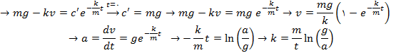

که در این جا، m جرم گلوله است ( که اندازه گیری نشده است ) و a، همان اعداد بدست آمده در جدول فوق هستند. در ضمن k، باید مثبت باشد که چون g واقعی (9.78) از تمام مقادیر بدست آمده برای a کم تر است، آرگومان لگاریتم کوچک تر از یک می شود و نتیجه منفی خواهد شد که نشان از خطای آزمایش سقوط آزاد در بخش اندازه گیری طول و زمان دارد.

سوالات :
1- واحد ثابت فنری k در دستگاه MKS چيست؟
از قانون هوک، مستقیما به دست می آید که واحد ثابت فنر، نیوتن بر متر است.
2 - در مرحله ی (1) از آزمايش با توجه به دقت اندازه گيری جرم و دوره ی تناوب و با فرض بدون جرم بودن فنر، درصد خطا در محاسبه ی ثابت فنر (k) چقدر است؟
برای محاسبه ی h از طریق آویختن وزنه ( قسمت الف و ب خواسته ی 1 ) :

برای محاسبه ی h از طریق نوسان وزنه ( قسمت ج خواسته ی 1 با فرض بی جرم بودن فنر ) :
3) روابط ثابت فنری معادل در به هم بستن فنرها را در حالت های 1 تا 4 بدست آوريد.
4) اگر طول آونگ ساده ای 40 سانتيمتر باشد، با استفاده از رابطه ی (9) نظريه اختلاف زمان تناوب آونگ را برای دو حالت الف) حداکثر زاويه ی انحراف 6 درجه ب) حداکثر زاويه ی انحراف 30 درجه محاسبه کنيد. مدت زمان حداقل چند نوسان کامل را بايد با زمان سنجی که در اين آزمايش به کار برديد، اندازه گرفت تا بتوان اين اختلاف را آشکار کرد؟
از رابطه ی 9 و کم کردن طرفین رابطه ی 8 از آن، اختلاف بین زمان تناوب اندازه گیری شده و زمان تناوب واقعی، تقریبا به دست می آید: 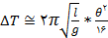 ( دلیل بکار بردن واژه و علامت تقریب، این است که جملات رابطه ی 9 از جمله ی دوم به بعد نادیده گرفته می شوند. )
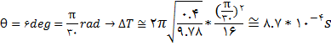
الف)
دقت کرونومتر، 0.01 ثانیه است؛ بنابراین باید حداقل نوسان انجام شود تا اختلاف معلوم شود.
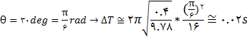
ب)
مشاهده می شود که مقدار اختلاف از دقت کرونومتر بیش تر است؛ پس کافیست 1 نوسان انجام شود.

